2016年6月广州市气候影响评价
分析：潘蔚娟 签发：吕勇平
广州市气象局气候与农业气象中心 2016年7月3日

【内容提要】综合评价广州市6月气候条件属一般年景。全市气温偏高，降水偏多，日照偏多。3日～5日暴雨狂风影响广州，8日～18日持续暴雨、龙舟水重，月初和下半月高温频繁，对农业、城市交通和供电等造成一定不利影响。

一 基本气候概况

1.气温偏高
6月全市平均气温28.8℃，较常年偏高0.9℃。各区平均气温在27.5～30.0℃之间，呈东北向西南递增分布，荔湾最高，从化最低（图1，表1）。与常年同期相比，各地偏高0.7～1.6℃（图2，表1）。
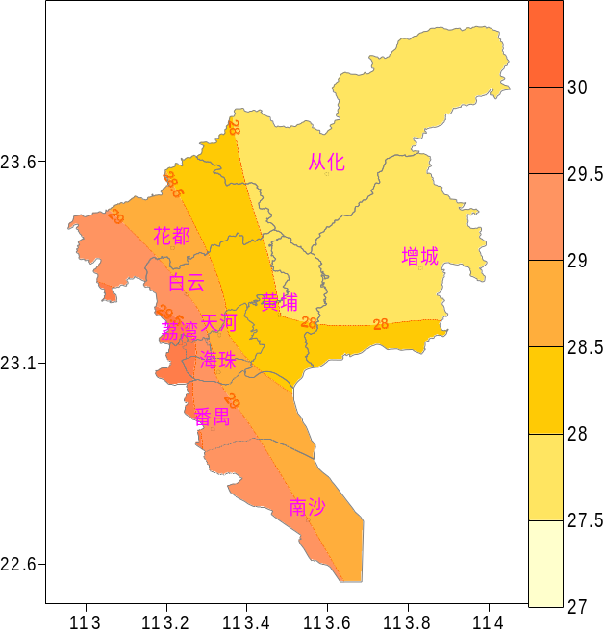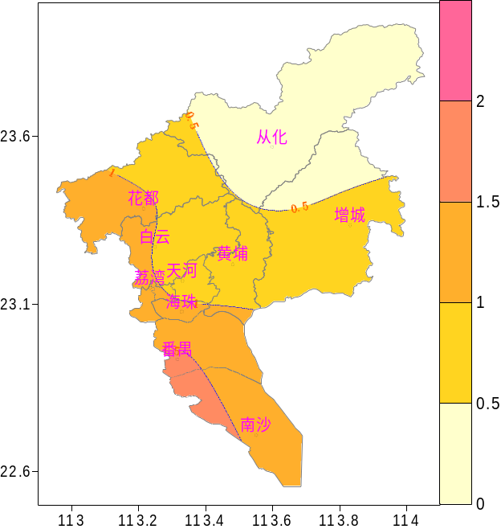
图1 广州市6月平均气温（℃） 图2 广州市6月平均气温距平（℃）
各区月极端最高气温在35.7～38.4℃之间，出现在2日～3日、24日～26日。（图3，表1）

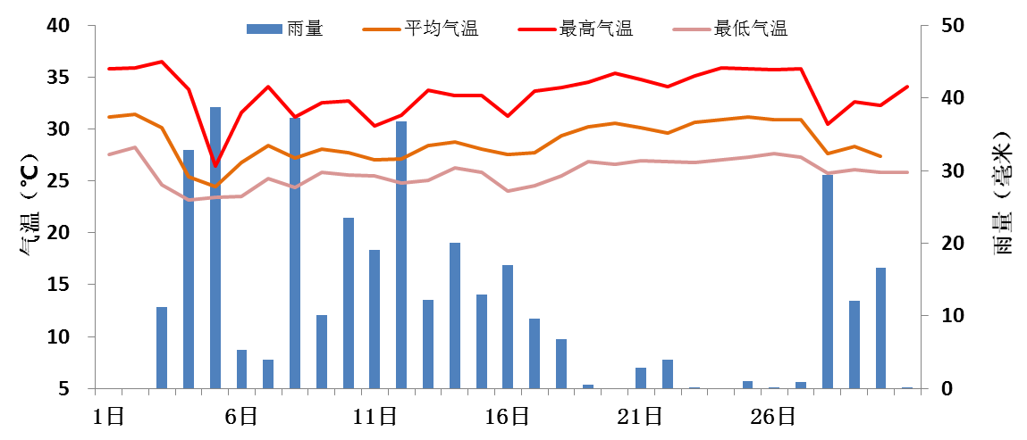
图3 2016年6月广州市（各区平均）逐日雨量（毫米）和平均气温、最高气温和最低气温（℃）

2.雨量偏多
全市平均月雨量364.9毫米，较常年同期偏多13.6%。雨量大值区位于中北部，黄埔520.1毫米为全市最多，海珠232毫米为全市最少。与常年同期相比，除增城和番禺偏少7～11%外，其余各区偏多9～56%（图3、图4）。
月雨日介于15～24天之间。与常年同期相比，增城偏少1.2天，其余各区偏多1～5天（表1）。
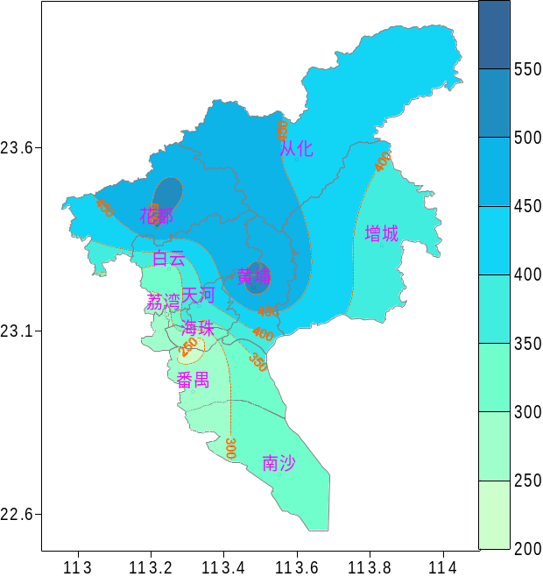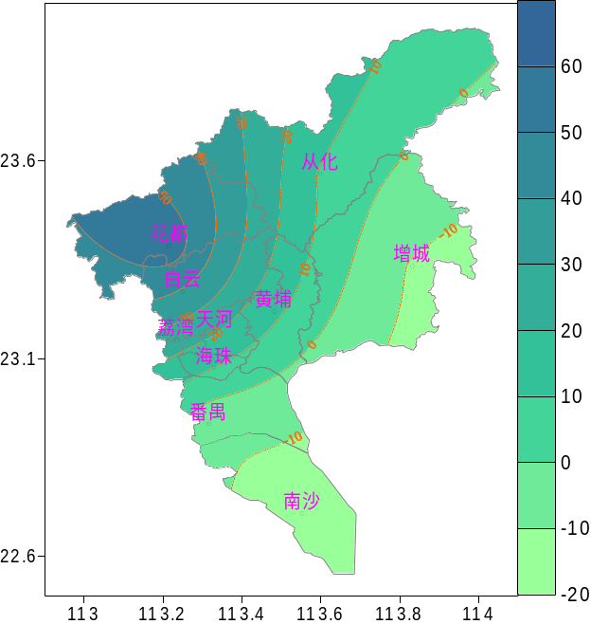
图4 广州市6月雨量（毫米） 图5 广州市6月雨量距平百分率（%）

3.日照时数偏多
各区日照时数为145.1～190小时。与常年同期相比，各区偏多17～25%（表1）。

表1 2016年6月广州市气象要素一览表
站名 | 平均气温（℃） | 气温距平（℃） | 雨量(毫米) | 降水距平百分率（%） | 雨日（d） | 雨日距平（d） | 日照时数（h） | 日照距平百分率（%） | 最高气温（℃） | 历史同期最高（℃）
花都 | 28.8 | 1.1 | 503.3 | 56 | 24 | 4.9 | 190 | 25 | 37.0 | 38.5
从化 | 27.5 | 0.1 | 438 | 9 | 22 | 1.8 | 145.1 | 20 | 36.3 | 37.9
黄埔 | 28.0 | / | 520.1 | / | 20 | / | 168.7 | / | 35.8 | /
增城 | 27.9 | 0.7 | 365.7 | -11 | 18 | -1.2 | 168.9 | 21 | 36.2 | 37.9
番禺 | 29.4 | 1.6 | 276.5 | -7 | 20 | 1.3 | 168.8 | 17 | 36.9 | 38.3
天河 | 28.6 | 0.8 | 385 | 21 | 21 | 2.7 | / | / | 35.7 | 38.9
海珠 | 28.9 | / | 232 | / | 18 | / | / | / | 36.3 | /
越秀 | 29.2 | / | 380 | / | 19 | / | / | / | 36.9 | /
荔湾 | 30.0 | / | 269.1 | / | 20 | / | / | / | 38.4 | /
南沙 | 29.0 | / | 321.9 | / | 15 | / | / | / | 35.7 | /
白云 | 29.0 | / | 321.8 | / | 21 | / | / | / | 37.7 | /
注:建站年限比较短的不计算距平值

二 主要气候事件

3日～5日暴雨狂风影响广州
受高空槽和切变线影响，3日下午至5日出现持续强对流天气过程，短时大风和强降水伴随强雷电影响广州市。过程中，全市有39%的测站强降水（小时雨量≥20毫米），番禺石楼镇4日14时录得过程最大值72.8毫米；全市有86%以上测站录得6级以上（≥10.8米/秒）强风，其中44%更是达到8级以上（≥17.2米/秒），萝岗永贤街录得37.5米/秒（12级）的最大阵风。

8日～18日持续暴雨，龙舟水重
6月8日～18日，受切变线、高空槽和偏南暖湿气流共同影响，广州出现持续暴雨到大暴雨天气过程，局部伴有6级左右大风。全市有46%的测站过程累计雨量大于200毫米，其中14.4%更是大于300毫米，花都梯面镇录得全市最大雨量565.7毫米。8日雨势最强，全市有13%的气象测站录得100毫米以上的大暴雨降水，黄埔区东区街录得204.4毫米的雨量最大值。由于强降雨恰逢潮汐高位顶托，导致全市多个地区出现内涝，部分路段积水引发交通拥堵，又遇高考赴考，给家长和考生造成一定的不便。

高温日数创新高
全市5个国家气象观测站平均高温日数9.4天，增城、从化及全市平均高温日数均创当地历史同期新高。在6月1日～3日、20日～21日和23日～27日全市出现大范围高温天气。3日为月内最热的一天，有90%以上的测站录得35℃以上的高温，全市平均最高气温达36.7℃，花都国家气象站录得37.0℃的最高气温，为该站录得的历史同期第三高值。

三 气候对行业的专题影响评价

气候与农业
6月大部分地区作物生长状况一般，综合评价农业气象条件为一般。月内我市主要农事活动为：早稻田间管理；早稻、花生、蔬菜农作物的病虫害防治；荔枝的成熟采摘等。6月1日～3日温高光足的气象条件对早稻孕穗及抽穗扬花、花生荚果发育、荔枝龙眼果实发育及蔬菜等作物生长发育有利。8日～18日持续暴雨对早稻抽穗开花、灌浆有不利影响，造成荔枝、龙眼裂果落果现象严重，低洼地区水稻、花生和蔬菜短时受浸。6月24日～27日的大范围持续高温天气对早稻开花授粉和灌浆不利，容易造成“高温逼熟”现象，但对花生、甘蔗及瓜果蔬菜等各种作物的生长有利。另外，月内高温高湿状况持续，有利于病虫害发生发展，导致白背飞虱、稻瘟病危害比较严重，对农作物生长不利。

气候与城市内涝
4日中午12时04分起，天河、荔湾、越秀、海珠、南沙、白云等各区陆续发布暴雨黄色预警信号。市三防总指挥部同时启动防暴雨内涝三级应急响应，全市布防116处，市、区和道路专属单位共出动专业抢险人员759人，抢险车126辆，抽水泵340台。其中，市级防涝机动抢险队布防点34处，出动抢险人员336人，抢险车56辆，抽水泵226台。
8日凌晨广州出现强降雨和雷雨大风等强对流天气，4时30分起市气象局发布暴雨黄色预警信号，市三防总指挥部同时启动防暴雨内涝三级应急响应。随着雨量不断增大，6时许广州市三防总指挥部启动防暴雨内涝二级应急响应。强降雨造成较严重积水及内涝地点主要有增城区广汕路镇龙路口、广深公路新塘路口、天河区广园快速路与科韵路交汇的食博会对出路段、奥体路段，引起交通中断；而天河区猎德大桥北侧下桥位、天寿路转广园路桥底、华快省高院对出、汇景引桥位对出、黄埔区大沙东路（黄埔酒店门口）等地也遭受不同程度水浸。当日广州交警全员上阵，出动警力6000多人。

气候与供电
月初连续高温，空调等降温负荷持续释放，广州电网用电负荷大幅攀升，6月3日广州电网统调负荷首次突破1500万千瓦，两次刷新历史最高负荷纪录，最高负荷达1515.2万千瓦，比去年最高负荷1498.9万千瓦增长1.09%。相比去年同期，广州电网负荷增加了145万千瓦，相当于新增了一个黄埔区的用电负荷。目前广州空调负荷约有400万千瓦，占负荷的四分之一。当气温在35℃及以上时，气温每升高1℃广州电网负荷大概会增加40万千瓦，相当于40万台1匹家用空调同时开启。为此，广州供电局呼吁广大市民在日常生活中节约用电，将空调温度调至26℃到27℃。

气候与消防
入夏以来，南方气温飙升，酷暑天气下更易引发火情。近5年广东省火灾统计数据表明，夏季火灾均呈整体上升趋势，火灾起数占全年的24%，有10起较大火灾和1起重大火灾发生在夏季。华南地区夏季高温酷热，用电量增大，住宅、人员密集场所、厂房、仓库、交通工具和石油化工火灾风险加大。
3日下午4时许，天河区黄埔大道西行体育东路口发生汽车自燃事故，消防人员到场扑救，事故造成各个方向的道路短时封闭。

气候与航空
3日～5日受持续雷雨天气影响，南航航班连日出现大面积延误。其中3日截至20:15，南航在广州机场出港延误1小时以上未起飞航班31班，南航广州总部启动航班大面积延误蓝色预警，大约持续到23:59结束。4日截至14时30分，南航在白云机场有3班备降，25个出港航班出现1小时以上延误，南航广州总部启动航班大面积延误蓝色预警，大约到晚上21时结束。

气候与防疫
随着夏季高温雨水季节来临，广州市卫计委公布的6月全市每周蚊媒密度监测结果显示，广州各街道蚊媒密度均有增加。据广东省疾控近期发布的登革热风险提示显示，截至2016年6月2日，广东省输入性登革热病例较2015年同期增多36.11%，暂无本地病例报告。鉴于气温逐步回升，伊蚊活动逐渐增强，如蚊媒防控不力，不排除发生本地聚集发病的可能。

气候与民生
4日下午1时多，受强降水影响，惠福西路两棵大榕树被风连根刮倒，砸坏停在树旁的两辆小车，扯下空中的电车电缆，一辆电车因此无法行驶停在路中央。事故造成该路段实施交通封闭，所幸无人受伤。
8日凌晨至上午的强降雨恰逢潮汐高位顶托，导致全市多个地区出现内涝，部分路段积水引发交通拥堵，又遇高考赴考。7日～8日，广州交警共接到118宗送考求助，送考学生人数达到160人，为去年送考人数的8倍，创下历史新高。

四对策建议
1.进入后汛期，热带气旋和局地强对流天气渐趋活跃，各地要根据天气预报指引，及时做好防汛防洪防风和抵御强对流天气的准备工作，
2.同时注意防范高温天气带来的不利影响。另外，7月份本市早稻处于乳熟和成熟期。早稻应注意减轻高温逼熟的危害，要保持田间湿润，成熟的水稻要及时收割。

